27 июня в Луговском ДК ребята из летнего оздоровительного лагеря «Солнышко» приняли участие в викторине по правилам пожарной безопасности «Звёздный час».
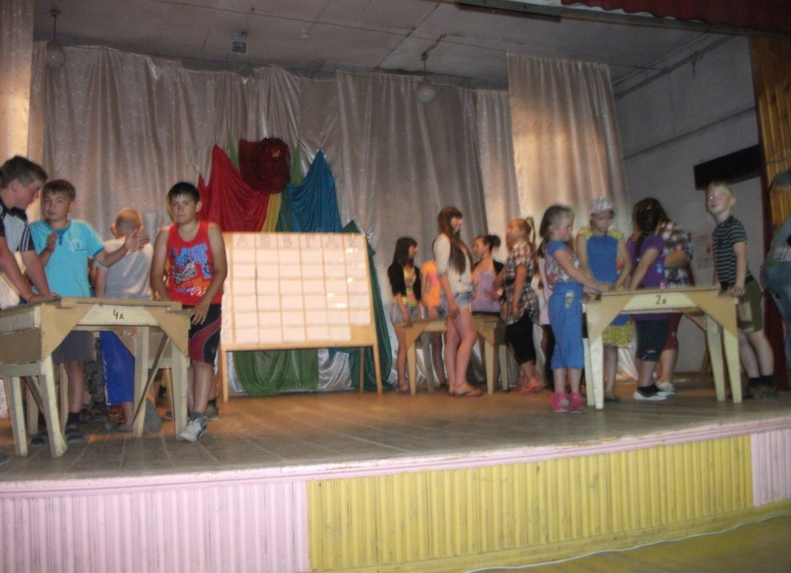
Команды продемонстрировали свои знания.
Как правильно сообщить о пожаре в дежурную часть:
- назвать адрес;
- назвать объект (квартира, склад, школа и др.);
- объяснить, что горит (что конкретно горит в здании);
- указать номер дома;
- указать номер подъезда;
- указать номер квартиры;
- назвать этаж, сколько всего этажей в здании;
- есть ли опасность для людей;
- назвать свою фамилию;
- назвать свой телефон.
Что нужно делать, если в квартире пахнет газом:
- запрещается включать газовые приборы и пользоваться ими детям и лицам незнакомым с устройством этих приборов;
- при запахе газа нужно прекратить пользоваться газовыми приборами (выключить);
- при ощущении в помещении запаха газа во избежание взрыва нельзя зажигать спички, зажигалки, пользоваться электровыключателями, входить с открытым огнём или с сигаретой;
- если утечка газа произошла из открытого крана на газовом приборе, его надо закрыть, тщательно проветрить помещение и только после этого можно зажигать огонь. В случае утечки газа в результате повреждения газовой сети или приборов пользование ими необходимо прекратить, проветрить помещение и немедленно вызвать аварийную газовую службу по телефону 04.

Как безопасно пользоваться печным отоплением:
- нельзя оставлять без присмотра топящиеся печи и поручать надзор за ними малолетним детям;
- печь не должна примыкать к деревянным стенам и перегородкам;
- у печи должны быть исправная дверца, заслонки соответствующих размеров и предтопочный металлический лист размером 50*70см.;
- в зимнее время, чтобы не случился пожар от перекала отдельных частей, печи рекомендуется топить 2 – 3 раза в день, продолжительностью не более 1,5 часа;
- нельзя хранить вблизи печки опилки, стружки, подсушивать дрова на печи, сушить над ней бельё;
- вечером топить печи необходимо прекращать за 2 часа до сна.
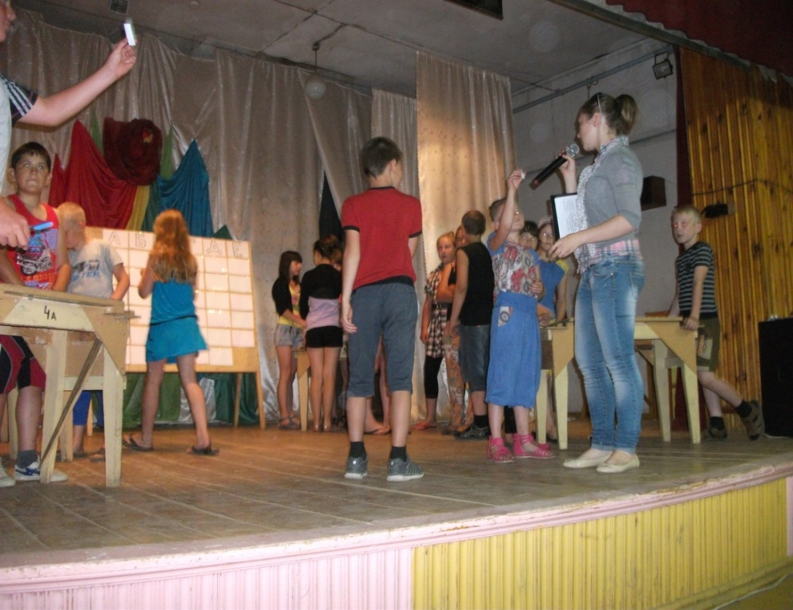
Каждый отряд представил жюри свой плакат по пожарной безопасности.
Победители были награждены подарками и грамотами ГКПТУ СО «ОПС Свердловской области №13».
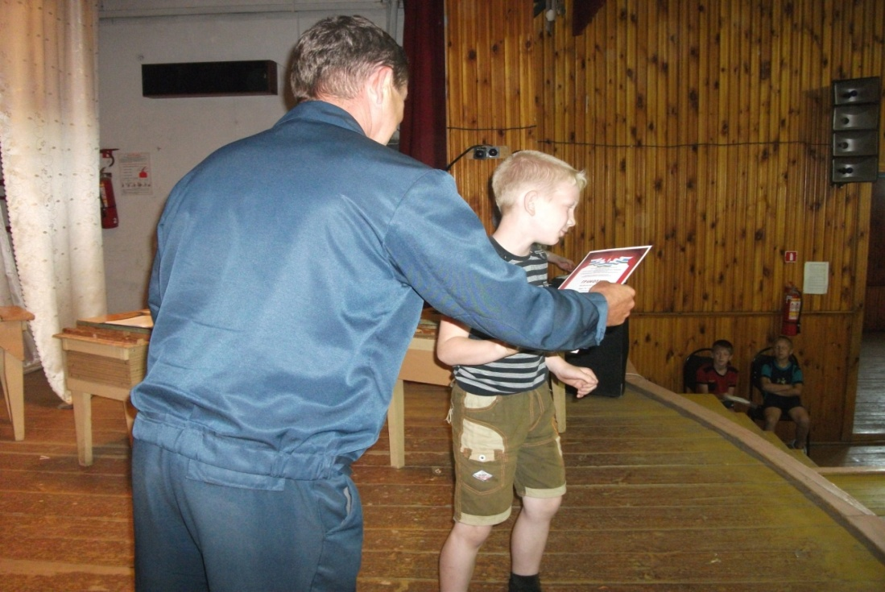

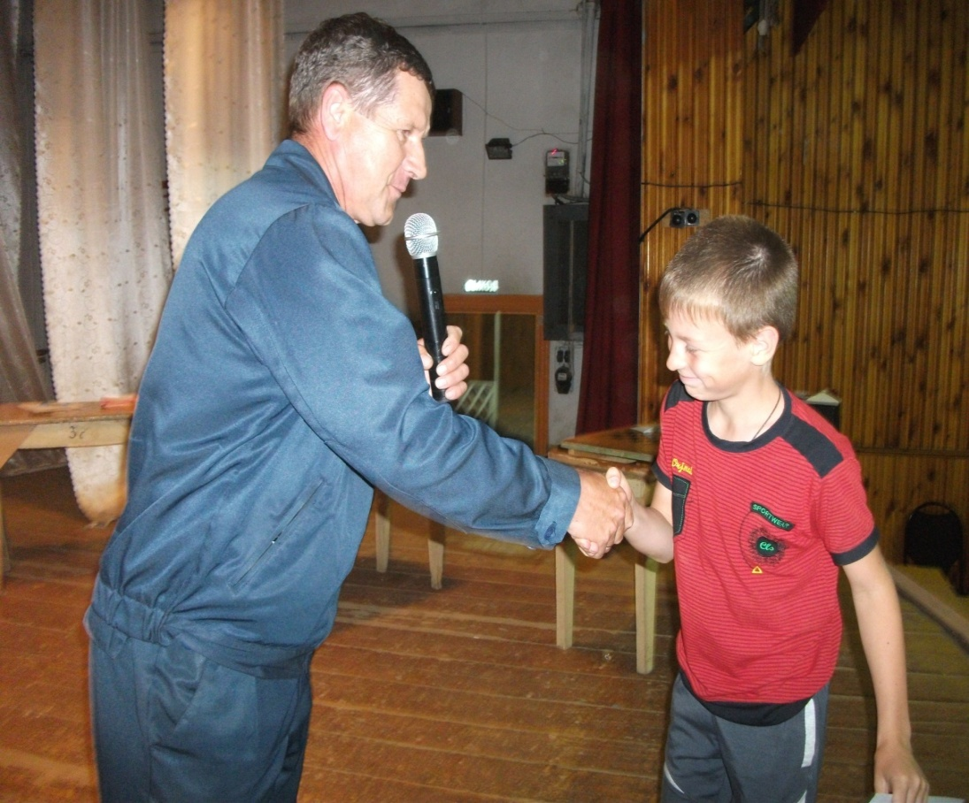
Коллектив Отряда противопожарной службы №13, а также сотрудники ОНД Тугулымского ГО выражают благодарность в организации и проведении увлекательной викторины директору Луговского ДК Белопуховой И. И., методисту ДК Нохриной А. Е., начальнику оздоровительного лагеря «Солнышко» Зыряновой Т. П., а так же всем детям принимавшим участие в викторине.

Командир ОП ПЧ №13/1 п. Луговской Л. В. Сауков

